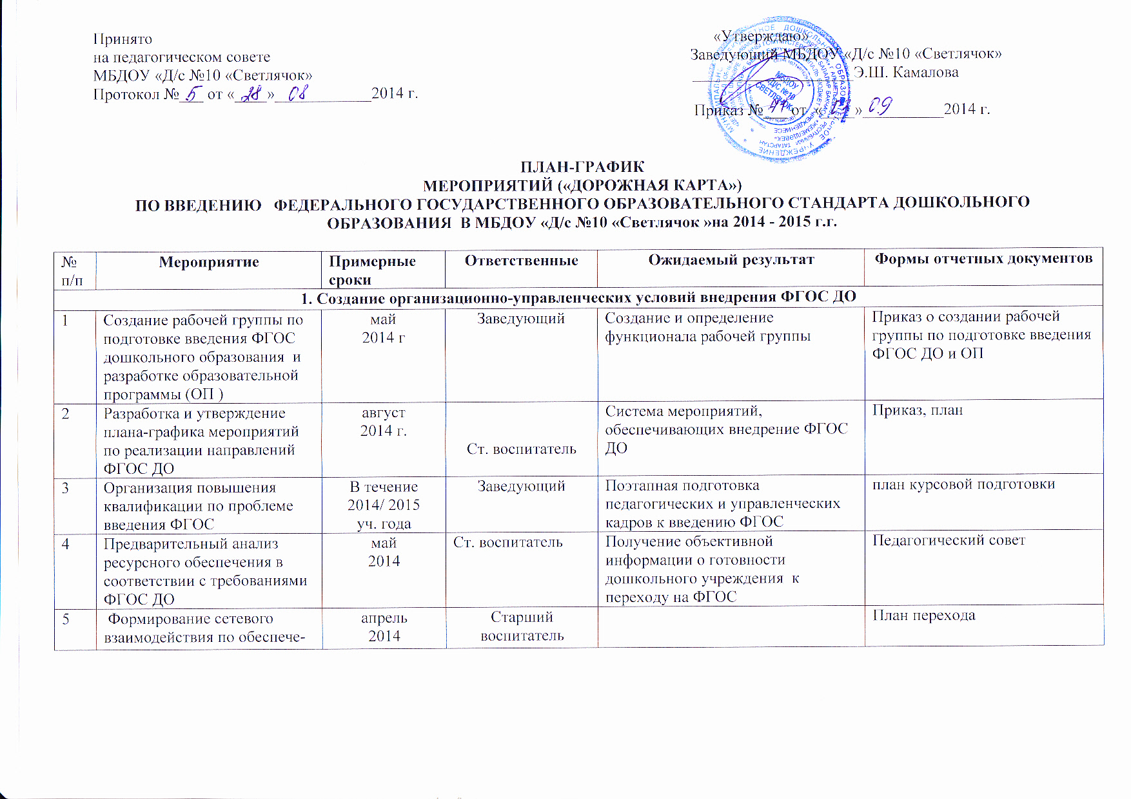

 | нию преемственности начального и дошкольного образования в условиях реализации ФГОС |  |  | Учителя начальных классов средней школы №6
6 | Разработка плана методического сопровождения введения ФГОС ДО | до сентября 2014 г |  | Ст. воспитатель | Повышение профессиональной компетентности всех категорий педагогических работников по организации образовательного процесса и обновления содержания образования в соответствии с ФГОС ДО | План
7 | Рассмотрение вопросов введения ФГОС ДО на педагогических советах | В течение 2014/2015 учебного года |  | Ст. воспитатель | Усвоение и принятие членами педколлектива основных положений ФГОС ДО | Протоколы педагогических советов
8 | Проведение инструктивно-методических совещаний, педчасов, обучающих семинаров, по вопросам введения ФГОС ДО | В течение 2014/2015 учебного года |  | Ст. воспитатель | Повышение педагогической компетентности и ликвидация профессиональных затруднений | План методической работы, результаты анализа анкетирования педагогов
9 | Проведение открытых просмотров образовательной деятельности для педагогов | В течение 2014/2015 учебного года. |  | Ст. воспитатель | Повышение педагогической компетентности педагогов по вопросам совершенствования качества образования | План методической работы, результаты анализа анкетирования педагогов
10 | Организация участия различных категорий педагогических работников в педагогических мероприятиях разного уровня по вопросам введения ФГОС ДО | В течение 2014/2015 учебного года |  | Ст. воспитатель | Обеспечение научно-методического сопровождения перехода и внедрения ФГОС ДО | Материалы семинаров, конференций городского, областного, регионального и федерального уровней
11 | Разработка , утверждение на педагогическом совете основной общеобразовательной программы дошкольного образования | Август  2014 г. |  | Ст. воспитатель рабочая группа | Наличие ОП дошкольного образования | Протоколы педсовета, рабочей группы, приказ
12 | Разработка и утверждение рабочих программ педагогов и специалистов | Ноябрь 2014 г |  | Ст. воспитатель | Наличие программ | Протокол педсовета, приказ
13 | Организация индивидуального консультирования педагогов по вопросам психолого-педагогического сопровождения подготовки к введению ФГОС ДО. | В течение учебного года |  | Ст. воспитатель педагог- психолог | Определение возможных психологических рисков и способов их профилактики, расширение и обновление психодиагностического инструментария на основе запросов и современных достижений психологической науки | План консультаций для педагогов
14 | Внесение изменений в нормативно-правовую базу деятельности МБДОУ | В течение учебного года |  | заведующий | Дополнения в документы, регламентирующие деятельность учреждения по внедрению ФГОС ДО | Приказ об утверждении локальных актов, протоколы педсовета
15 | Мониторинг подготовки к введению ФГОС ДО | Январь 2015 г. |  | Ст. воспитатель | Диагностические материалы | План контроля
16 | Организация отчетности по подготовке к введению ФГОС ДО | По срокам и процедуре, установленным управлением образования |  | Ст. воспитатель |  | Отчеты
2. Создание кадрового обеспечения введения ФГОС ДО
1 | Анализ кадрового обеспечения введения ФГОС ДО | октябрь 2014 г, апрель 2015 г. |  | заведующий |  | Аналитическая информация
2 | Создание условий для прохождения курсов повышения квалификации для педагогов, участвующих в подготовке к введению ФГОС ДО, в 2014/2015 учебном году | По плану  УО |  | Заведующий | Повышение профессиональной компетентности педагогических работников в области организации образовательного процесса и обновления содержания образования в соответствии с ФГОС | План-график
3 | Проведение педагогического совета «Введение ФГОС ДО: проблемы и перспективы» | октябрь 2014г. |  | Ст. воспитатель | Активное профессиональное взаимодействие по обмену опытом, обсуждению проблем и поиску их решения | Протокол педсовета
4 | Организация участия педагогов в семинарах, конференциях по подготовке к введению ФГОС ДО | В течение учебного года |  | Ст. воспитатель | Активное профессиональное взаимодействие по обмену опытом | Приказы, материалы
5. | Создание творческих групп педагогов по методическим проблемам, связанным с введением ФГОС ДО | В течение учебного года |  | заведующий  Ст. воспитатель | Повышение профессиональной компетентности педагогических работников в области организации образовательного процесса и обновления содержания образования в соответствии с ФГОС ДО | Приказы,  Протоколы заседания творческих групп
6 | Отслеживание результатов внедрения ФГОС ДО | В течение года |  | заведующий  Ст. воспитатель |  | Информационная справка
7 | Формирование опыта педагогов | В течение года |  | Ст. воспитатель |  | Банк данных
3. Создание материально-технического обеспечения подготовки введения ФГОС ДО
1 | Обеспечение оснащённости МБДОУ  в соответствии с требованиями ФГОС ДО к минимальной оснащенности учебного процесса и оборудованию учебных помещений. |  | В течение учебного года | заведующий | Определение необходимых изменений в оснащенности  с учетом требований ФГОС ДО | Информационная справка
2 | Обеспечение соответствия материально-технической базы реализации ОП дошкольного образования действующим санитарным и противопожарным нормам, нормам охраны труда работников образовательного учреждения. |  | В течение учебного года | Зам.заведующего по АХЧ | Приведение в соответствие материально-технической базы реализации ОП с требованиями ФГОС | Информационная справка
3 | Обеспечение укомплектованности библиотеки ОУ печатными и электронными образовательными ресурсами |  | В течение учебного года | Ст. воспитатель | Оснащенность ОП необходимыми УМК, учебными, справочными пособиями, художественной литературой | Информационная справка
4 | Обеспечение доступа педагогам, переходящим на ФГОС ДО, к электронным образовательным ресурсам, размещенным в федеральных и региональных базах данных. |  | В течение учебного года | Ст. воспитатель | Создание условий для оперативной ликвидации профессиональных затруднений педагогов | Создание банка полезных ссылок, наличие странички «ФГОС» на сайте МБДОУ
5 | Обеспечение контролируемого доступа участников образовательного процесса к информационным образовательным ресурсам в сети Интернет. |  | В течение учебного года | Ст. воспитатель | Расширение возможностей доступа пользователей к банку актуальной педагогической информации и обеспечение возможности дистанционной поддержки участников образовательного процесса | Создание банка полезных ссылок, наличие странички «ФГОС» на сайте МБДОУ
4. Создание организационно-информационного обеспечения подготовки к введению ФГОС ДО
1 | Размещение на сайте учреждения информации о введении ФГОС ДО | В течение года |  | Ст. воспитатель | Информирование общественности о ходе и результатах введения ФГОС ДО | Создание банка полезных ссылок, наличие странички «ФГОС» на сайте МБДОУ
2 | Обеспечение публичной отчетности ДОУ о ходе и результатах введения ФГОС дошкольного образования | май  2015 г |  | заведующий | Информирование общественности о ходе и результатах введения ФГОС ДО | Размещение публичного отчета на сайте МБДОУ
3 | Информирование общественности через СМИ о подготовке к введению и порядке перехода МБДОУ на новые ФГОС ДО | В течение года |  | Администрация  МБДОУ | Обеспечение условий открытости в реализации ФГОС ДО всех субъектов образования | Публикации

